ПУБЛИЧНЫЙ ОТЧЕТ

государственного общеобразовательного учреждения

«Ярославская школа-интернат № 9»
за 2019 год

- Информационная справка о школе

Адрес:

150000, г. Ярославль, ул. Свердлова, д. 16а

E-mail: yarschi9@yandex.ru
Интернет-cайт: yarinternat_9.ru

Контактные телефоны:

Директор школы-интерната: 8(4852) 72-60-54

Заместитель директора по воспитательной работе: 8(4852) 30-32-54
Главный бухгалтер: 8(4852) 30-51-61

Год основания: 1964

  - 01.09.2013 в соответствии с постановлением Правительства Ярославской области

- 527-п от 14.05.2013 учреждение передано в собственность Ярославской области.

Данные о лицензировании:

Лицензия на право ведения образовательной деятельности; Лицензия на осуществление медицинской деятельности.

Директор школы-интерната:

Саватеева Анна Львовна, образование высшее:

ЯГПИ им. К. Д. Ушинского, 1992г.

ЯГПУ им. К. Д. Ушинского, 1996г.

ЯрГУ им. П. Г. Демидова, 2005г.

Награждена грамотой Министерства образования и науки РФ, лауреат премии губернатора Ярославской области.

- Управление образовательным учреждением

Табл. 1 Сведения об администрации образовательного учреждения

№ | Должность | Ф.И.О. | Образование |  | Стаж
 |  |  |  | общий |  | админист
 |  |  |  | общий |  | ративный
 |  |  | Высшее профессиональное,
 |  | Саватеева Анна | учитель истории и
 |  | Саватеева Анна | социально-политических
1. | Директор | Львовна | социально-политических | 27 лет |  | 19 лет
1. | Директор | Львовна | дисциплин, | 27 лет |  | 19 лет
 |  |  | олигофренопедагог,
 |  |  | юрист
2. | Заместитель директора по учебно-воспитательной работе | Баюмова Светлана Викторовна | Высшее ролфессиональное, преподаватель дошкольной педагогики и психологии, методист по дошкольному воспитанию | 34 года |  | 10 лет
 | Заместитель директора | Созина Елена | Высшее профессиональное,
3. | Заместитель директора | Созина Елена | учитель истории и | 16 лет |  | 1 год
3. | по воспитательной работе | Владимировна | учитель истории и | 16 лет |  | 1 год
 |  |  | социально-политических

1 |  |  | дисциплин;
 |  |  | конфликтолог
4. | Заместитель по учебной работе | Ржевская Людмила Алексеевна | Высшее профессиональное, учитель -олигофренопедагог | 12 лет | 1 год
 | Заместитель директора | Чопоров Игорь Васильевич
5. | по административно- | Чопоров Игорь Васильевич | Высшее профессиональное, офицер с высшим военно-специальным образованием инженера по эксплуатации радиотехнических средств | 26 лет | 6 мес.
 | хозяйственной работе
6. | Главный бухгалтер | Пахомова Ирина | Высшее профессиональное, | 23 года | 7 лет
 |  | Витальевна | экономист

Органы самоуправления:

педагогический совет, собрание трудового коллектива, родительский комитет

- Характеристика контингента обучающихся

  - школе-интернате на 01.09.2017 обучались 95 детей, было сформировано 9 классов, три из них – для детей, имеющих умеренную/тяжелую степень умственной отсталости, и 6 классов для детей, имеющих легкую степень умственной отсталости.

Табл. 2 Структура классов на 01.09.2017

Классы | 1б | 2б | 2а | 3 | 5б | 5а | 6 | 8 | 9 | Итого
Кол-во обучающихся | - | - | 11 | 9 | - | 11 | 12 | 7 | 10 | 60
с диагнозом F-70
Кол-во обучающихся | 5 | 7 | 2 | 4 | 8 | 1 | 1 | 4 | - | 32
с диагнозом F-71
Кол-во обучающихся | 2 | - | - | - | 1 | - | - | - | - | 3
с диагнозом F-72
Кол-во обучающихся
с нарушениями | 2 | 2 | - | 2 | 1 | 2 | - | 1 | - | 10
аутистического спектра

На 01.09.2018 в школе-интернате обучались 99 детей, сформировано 9 классов-комплектов, из них три класса для детей, имеющих умеренную/тяжелую степень умственной отсталости, и 6 классов для детей, имеющих легкую степень умственной отсталости.

Табл. 3 Структура классов на 01.09.2018

Классы | 1а | 2б | 3б | 3а | 4 | 6б | 6а | 7 | 9 | Итого
Кол-во обучающихся | 9 | - | - | 11 | 10 | - | 11 | 12 | 7 | 60
с диагнозом F-70
Кол-во обучающихся | 2 | 5 | 7 | 2 | 4 | 7 | 2 | 1 | 4 | 34
с диагнозом F-71
Кол-во обучающихся | - | 2 | - | - | - | 2 | - | - | - | 4
с диагнозом F-72
Кол-во обучающихся | 1 | - | - | - | - | - | - | - | - | 1
с диагнозом F-73
Кол-во обучающихся
с нарушениями | - | 2 | 2 | - | 2 | 1 | 3 | - | 1 | 11
аутистического спектра
 |  | Табл. 4 Сопоставление данных по контингенту обучающихся
 |  |  |  |  | на 1 сентября 2017 и 1 сентября 2018 г.

2

С диагнозом |  |  |  | С диагнозом |  |  |  |  |  | С диагнозом |  |  |  |  | С нарушениями |  |  |  |  | Обучаются
 |  |  |  |  |  |  |  |  |  |  |  |  |  |  | аутистического
F-70 |  |  |  |  | F-71 |  |  |  |  | F-72/F-73 |  |  |  |  |  |  |  |  |  | на дому
 |  |  |  |  |  |  |  |  |  |  |  |  |  |  | спектра
09.2017 |  | 09.2018 |  | 09.2017 |  |  | 09.2018 |  |  | 09.2017 |  |  | 09.2018 | 09.2017 |  | 09.2018 |  |  |  | 09.2017 |  |  | 09.2018
60 |  | 60 |  | 32 |  |  | 34 |  |  | 3/0 |  |  | 4/1 | 10 |  |  | 11 |  |  | 4 |  |  | 6
 |  |  |  |  |  |  |  |  |  | Табл. 5 Сопоставление условий семейного воспитания
Находятся под |  |  |  |  | Воспитываются |  |  |  |  |  |  |  | Воспитываются
 |  |  |  |  |  | приемными |  |  |  |  |  |  |  |  |  |  |  | Имеют инвалидность
опекой |  |  |  |  |  |  |  |  |  |  |  | в многодетных семьях
 |  |  |  |  |  |  | родителями
09.2017 |  | 09.2018 |  |  | 09.2017 |  |  |  | 09.2018 |  |  | 09.2017 |  |  | 09.2018 |  |  | 09.2017 |  |  |  | 09.2018
17 |  | 15 |  |  |  | 4 |  |  |  | 4 |  | 14 |  |  | 21 |  |  |  | 57 |  |  | 62

- Данные о состоянии здоровья обучающихся

Табл. 6 Динамика физического развития обучающихся за последние 3 года

 | 2015–2016 |  | 2016–2017 |  | 2017–2018
Нормальное | 48,5% | (33 чел.) | 52,2% | (47 чел.) | 47,4% | (46 чел.)
С дефицитом массы тела | 5,8% | (4 чел.) | 5,5% | (5 чел.) | 4,1% | (4 чел.)
С избытком массы/ожирение | 31% (21 чел.) |  | 26,6% | (24 чел.) | 31,9 % (31 чел.)
Низкий рост | 8,8% | (6 чел.) | 11,1% | (10 чел.) | 12,4% | (12 чел.)
Высокий рост | 5,8% | (4 чел.) | 4,4% | (4 чел.) | 4,1% | (4 чел.)

Табл. 7 Уровень здоровья: удельный вес детей с 3 и 5 группами здоровья в общей численности обучающихся

Группы здоровья |  |  |  |  | 2015–2016 |  |  |  |  |  | 2016–2017 |  | 2017–2018
 | III |  |  |  | 56,5% (35 чел.) |  |  |  |  | 42,2% (38 чел.) |  |  | 43,8% (39 чел.)
 | V |  |  |  | 43,5% (27 чел.) |  |  |  |  | 57,8% (52 чел.) |  |  | 56,2% (50 чел.)
 |  | Табл. 8 Индекс здоровья: доля обучающихся, не болевших в течение года
 |  |  |  |  |  |  |  |  |  |  | 2017–2018
Число детей, не болевших в течение года |  |  |  |  |  |  |  |  |  |  |  | 66 чел.
Индекс здоровья |  |  |  |  |  |  |  |  |  |  |  | 80,5%
 |  |  |  | Табл. 9 Динамика текущей и хронической заболеваемости за 3 года
Хроническая заболеваемость:
 |  | ЖКТ |  |  | зрение |  | КМС |  |  |  | МВС |  | НС | ЛОР
2015–2016 |  | 11,8% |  |  | 42% |  | 79,4% |  |  |  | 25% | 19% |  | 2,9%
 |  | (8 чел.) |  |  | (28 чел.) |  | (54 чел.) |  |  |  | (17 чел.) | (13 чел.) |  | (2 чел.)
2016–2017 |  | 6,7% |  |  | 44,4% |  | 88,9% |  |  |  | 12,2% | 26,7% |  | 3,3%
 |  | (6 чел.) |  |  | (40 чел.) |  | (80 чел.) |  |  |  | (11 чел.) | (24 чел.) |  | (3 чел.)
2017–2018 |  | 3,1% | (3 |  | 37,1% |  | 82,5% |  |  |  | 21,6% | 21,6% |  | 2,1%
 |  | чел.) |  |  | (36 чел.) |  | (80 чел.) |  |  |  | (21 чел.) | (21 чел.) |  | (2 чел.)

3

Острая заболеваемость в 2017– 2018 гг. (кол-во случаев)

Общая | ОРВИ | Бронхиты | Пневмонии | Гаймо | Отиты | Инф. | Травмы | Прочее
 |  |  |  | риты | Отиты | заболевания | Травмы | Прочее
178 | 149 | 2 | 1 | 1 | 4 | 5 | 8 | 8

В школе-интернате ведется работа по сохранению и укреплению здоровья обучающихся.

Организационная работа:

знакомство с медицинской документацией учащихся 1 класса и детей, прибывших в другие классы, оформление рекомендаций по включенности детей в занятия физкультурой с учетом их состоянием здоровья;

тесное взаимодействие с учреждениями системы здравоохранения по вопросам организации диспансеризации;
составление графика работы спортивных секций;

сотрудничество с родителями обучающихся при решении проблем физического и психического здоровья детей через индивидуальные беседы, подготовку направлений к специалистам;

организация физкультминуток во время уроков;

контроль организации питания, соблюдения натуральных норм питания и качества приготовления пищи;
планирование и проведение классных часов по проблематике здорового образа жизни.

Спортивно-массовые мероприятия:

первенство школы по различным видам спорта; дни здоровья, эстафеты, спортивные праздники.

Психологическая поддержка:

диагностика уровня развития психических функций учащихся; проведение уроков здоровья;
организация индивидуальных психологических консультаций для школьников и родителей.

- Организация образовательного процесса

Табл. 10 Реализуемые образовательные программы, используемые технологии

№ | Классы | Состав | Реализуемые | Используемые технологии
№ | Классы | классов | образовательные программы | Используемые технологии
 |  |  | Адаптированная основная | Системно-деятельностный подход
 |  | Классы | Адаптированная основная | в обучении. Психолого-медико-
 | Начальная | Классы | общеобразовательная | педагогическое сопровождение.
 | Начальная | для учащихся | общеобразовательная | педагогическое сопровождение.
1. | школа | для учащихся | программа для обучающихся | Здоровьесберегающие технологии.
1. | школа | с диагнозом | программа для обучающихся | Здоровьесберегающие технологии.
 | (1–4 классы) | с диагнозом | с умственной отсталостью | Личностно-ориентированные технологии.
 | (1–4 классы) | F-70, F-71 | с умственной отсталостью | Личностно-ориентированные технологии.
 |  | F-70, F-71 | (вариант 1, вариант 2, СИПР) | Разноуровневая дифференциация.
 |  |  |  | Дифференцированный и индивидуальный
 |  |  | Адаптированная основная | подход в процессе обучения. Классно-
 |  | Классы | общеобразовательная | урочная организация обучения. Игровые
 | Основная | Классы | программа для обучающихся | технологии. Педагогика сотрудничества.
 | Основная | для учащихся | программа для обучающихся | технологии. Педагогика сотрудничества.
2. | школа | для учащихся | с ограниченными | Технология коррекционных упражнений
2. | школа | с диагнозом | с ограниченными | Технология коррекционных упражнений
 | (5–9 классы) | с диагнозом | возможностями здоровья | для развития познавательной деятельности.
 | (5–9 классы) | F-70, F-71 | возможностями здоровья | для развития познавательной деятельности.
 |  | F-70, F-71 | (с умственной отсталостью), | Информационно-коммуникативные
 |  |  | 5–9 классы | технологии.

4

- основу реализации программ положены рекомендации, содержащиеся в заключении психолого-медико-педагогической комиссии. Изменение образовательного маршрута, вывод ребенка на обучение по индивидуальной программе возможны после того, как к данному решению, принимаемому коллегиально, пришли специалисты психолого-медико-педагогического консилиума учреждения. В этих случаях родителям даются рекомендации повторно показать ребенка специалистам психолого-медико-педагогической комиссии, чтобы исключить возможные ошибки и не нарушить права ребёнка.

Табл. 11 Успеваемость обучающихся

 |  | 2016–2017 уч. год |  |  |  |  | 2017–2018 уч. год
 |  | (87 обучающихся) |  |  |  |  | (96 обучающихся)
 | Всего |  | На «4» |  | % | Всего |  | На «4» |  | %
 | Всего |  | и «5» |  | % | Всего |  | и «5» |  | %
Всего обучающихся,
получивших качественную | 28 |  |  |  |  | 27
оценку (описательная форма)
Всего обучающихся,
аттестованных | 69 |  | 29 |  | 42% | 69 |  | 36 |  | 52%
по пятибалльной системе

Табл. 12 Поступление в учебные заведения, трудоустройство выпускников по окончании 9 классов

 |  |  | После окончания школы
Год окончания | Кол-во | продолжили | продолжили | трудоустроилис
 |  |  |  | ь после | не
9 класса | выпуск | обучение в 10 | обучение | ь после | не
9 класса | ников | классе | в колледже | окончания | трудоустроены
 |  | классе | в колледже | школы
2015 | 14 | 8 | 5 | 1 | 0
2018 | 10 | 2 | 8 | 0 | 0

- Деятельность коррекционно-развивающей службы школы-интерната

Коррекционно-развивающая работа представляет собой систему комплексного психолого-педагогического сопровождения обучающихся в условиях образовательного процесса, направленного на преодоление и/или ослабление имеющихся у них недостатков в психическом и физическом развитии.

Целью коррекционной работы является обеспечение успешности освоения обучающимися АООП школы-интерната и расширение их адаптационного ресурса, максимально возможная социализация и интеграция воспитанников в общество.

Психолого-педагогическое сопровождение осуществляют следующие специалисты:

Специалист | Количество ставок
Учитель-логопед | 2 ставки
Учитель-дефектолог | 1 ставка
Педагог-психолог | 1,5 ставки
Социальный педагог | 1 ставка
Тьютор | 1 ставка

Основными направлениями психолого-педагогического сопровождения обучающихся являются:

5
Диагностико-аналитическая работа, включающая анализ результатов обследований

- педагогических наблюдений с целью проектирования коррекционных мероприятий, осуществляется в рамках деятельности школьного ПМПк:
педагог-психолог, учитель-дефектолог выявляют особенности развития познавательных процессов, личностные и поведенческие особенности обучающихся;
учитель-логопед определяет структуру и степень выраженности имеющегося у ребенка речевого дефекта;
социальный педагог представляет результаты анализа социальной ситуации развития воспитанника;
медицинские работники знакомят педагогов с особенностями психофизического развития детей, важными для дальнейшей педагогической работы деталями анамнеза;
учителя устанавливают специфику усвоения детьми программного материала по основным учебным предметам; выявляют и описывают трудности, которые испытывают дети в обучении;

воспитатель отмечает особенности личности, адекватность поведения в различных ситуациях.
С сентября 2018 года служба сопровождения учреждения пополнилась следующими специалистами: педагог-психолог, учитель-дефектолог, учителя-логопеды, тьютор. Вместе с тем нам пришлось отказаться от услуг врача-психиатра. Данное решение было принято, так как учреждение не имеет лицензии на оказание медицинских услуг по психиатрии. Сотрудничество с врачом-психиатром осуществляется на основе гражданско-правовых договоров.
Школьный консилиум продолжил работу в 2018 году в соответствии с планом и определенной цикличностью. Рассматривались вопросы:
определение уровня развития обучающихся 1 класса на основе анализа результатов входного психолого-медико-педагогического обследования: образовательный прогноз и рекомендации;

определение оптимальных образовательных условий для обучающихся 2б и 3б классов на основе анализа результатов психолого-медико-педагогического обследования;
определение комплексной программы педагогических воздействий для детей «группы риска» с целью коррекции отклоняющегося поведения;
результаты освоения обучающимися 4 класса общеобразовательной программы начальной школы и их психологическая готовность к переходу в среднее звено обучения.

Коррекционно-развивающая работа предполагает разработку, организацию и реализацию специалистами групповых и индивидуальных коррекционно-развивающих программ.

Табл. 13 Реализуемые коррекционно-развивающие программы: групповая форма работы
Специалисты | Реализуемые программы | Количество | Класс
Специалисты | Реализуемые программы | часов в год | Класс
 | Психокоррекция | 34 | 1а, 2б, 3б, 3а
 | Развитие психомоторики и | 68 | 4
 | сенсорных процессов | 68 | 4
 | Модульные коррекционно- | 34 | 7
 | развивающие занятия | 34 | 7
Педагог-психолог | развивающие занятия
Педагог-психолог | Профессиональное и жизненное | 34 | 9
 | самоопределение | 34 | 9
 | Развитие коммуникативных | 17 | 6а
 | навыков | 17 | 6а
 | Развитие основных | 17 | 6б
 | познавательных процессов | 17 | 6б

6

Социальный педагог | Учимся жить вместе | 17 | 6б
Социальный педагог | Азбука права | 17 | 6а
Учитель-дефектолог | Развитие и коррекция ВПФ | - | 1-9 (индивидуальные
Учитель-дефектолог | Развитие и коррекция ВПФ | - | занятия, выборочно)
 | Индивидуальные планы |  | 1а, 2б, 3б, 3а, 4, 6б
 | коррекционно-развивающей | - | 1а, 2б, 3б, 3а, 4, 6б
 | коррекционно-развивающей | - | (выборочно)
 | работы |  | (выборочно)
 |  | 102 | 1а
Учитель-логопед |  | 34 | 2б
Учитель-логопед | Программы групповых | 34 | 3б
 | Программы групповых | 102 | 3а
 | логопедических занятий | 102 | 4
 |  | 68 | 6а
 |  | 68 | 6б
 |  | 68 | 7

Помимо групповых занятий, осуществлялась и осуществляется индивидуальная коррекционно-развивающая работа с обучающимися.

Табл. 14 Реализуемые коррекционно-развивающие программы: индивидуальная и подгрупповая формы работы

Специалист | Направление работы | Количество детей, зачисленных
Специалист | Направление работы | на индивидуальные занятия
Учитель-логопед | Развитие речевых функций | 39
Учитель-дефектолог | Развитие ВПФ | 38
 | Сенсорное развитие / Развитие
Педагог-психолог | основных познавательных | 26
 | процессов
Тьютор | Педагогическое сопровождение | 8

Сопровождение детей и их семей по вопросам реализации дифференцированных психолого-педагогических условий обучения, воспитания, коррекции, развития и социализации обучающихся.

Табл. 15 Виды работ по психолого-медико-педагогическому сопровождению

Виды работ | Содержание
Индивидуальные | Ознакомление с психологическими, физиологическими и возрастными
Индивидуальные | особенностями обучающихся, педагогическая и психологическая помощь
консультации
консультации | в решении трудностей в обучении и воспитании
 | Тематические выступления по профилактике дезадаптации, кризисам
Родительские | возрастного развития, формированию детского коллектива и межличностной
собрания | коммуникации, возрастным особенностям детей, профилактике нарушений
 | поведения и проблем школьного обучения, физического развития обучающихся

7

Анкетирование | Опрос родителей по вопросам обучения и воспитания детей, заполнение
Анкетирование | экспертных анкет, касающихся особенностей/динамики развития обучающихся
Открытые | Проведение круглых столов, открытых занятий и уроков, открытых заседаний
мероприятия | ПМПк, совещаний при директоре

Информационно-просветительская работа включала в себя разъяснительную деятельность по вопросам, связанным с особенностями осуществления процесса обучения и воспитания обучающихся, их межличностного взаимодействия с педагогами, сверстниками, родителями (законными представителями). Проводилась в форме:

тематических выступлений для педагогов и родителей по разъяснению индивидуально-типологических особенностей развития детей;
оформления информационных стендов, печатных и других материалов;

психологического просвещения педагогов с целью повышения их психологической компетентности;
психологического просвещения родителей.

Специалисты службы сопровождения поддерживают связь с родительским и педагогическим сообществом через интернет-сайт школы-интерната, регулярно пополняя и обновляя информационно-просветительские материалы, касающиеся развития, обучения и воспитания детей. На данный момент в открытом доступе находятся:

рекомендации по проведению артикуляционной гимнастики;

профилактика конфликтности у подростков (брошюра); «Запоминаем цифры: игры и упражнения»; дидактические игры по теме «Зимующие птицы»; «10 советов от логопеда»;

подборка логопедических упражнений (для развития речевого дыхания и голоса, слогового анализа и синтеза, коррекции нарушений структуры слова и др.);
упражнения для развития мелкой моторики;

рекомендации социального педагога родителям, воспитывающим детей с ОВЗ;

упражнения и игры, направленные на формирование начальных математических представлений;
рекомендации педагогу по работе с гиперактивными детьми;

подборка заданий, направленных на формирование представлений о цвете, форме и величине предметов.

- Состояние воспитательной работы

Основные направления воспитательной работы

Духовно-нравственное развитие.

Спортивно-оздоровительная работа.

Общекультурное развитие.

Социальное развитие.

Экологическое направление.

Мероприятия по безопасности жизнедеятельности.

Сотрудничество с семьей.

Профилактика безнадзорности и правонарушений.

Профилактика ДДТТ.

Формирование потребности в здоровом образе жизни.

Основополагающими документами при составлении плана воспитательной работы школы являются:

8

ФГОС О у/о (интеллектуальными нарушениями);

Национальная стратегия действий в интересах детей на 2012–2017 гг.;

План основных мероприятий на 2018–2020 гг. в рамках Десятилетия детства;

Стратегия развития воспитания в Российской Федерации на период до 2025 г.;

Календарь образовательных событий, приуроченных к государственным и национальным праздникам Российской Федерации, памятным датам и событиям российской истории и культуры, на 2018–2019 учебный год.

Проблемы социализации воспитанников (правонарушения, поведенческие риски)

- 2018 учебном году в школе не было ни одного учащегося, состоящего на учете в КДН и ЗП или ПДН. Тем не менее существуют поведенческие риски у некоторых учеников. Это проявляется в нарушении правил поведения в школе и общественных местах, нецензурной брани, драках и т.д. Для предотвращения нежелательных негативных последствий в школе-интернате работает Совет по профилактике безнадзорности и правонарушений. На заседаниях Совета разбираются вопросы поведения, охраны жизни и здоровья учащихся. В качестве приглашенных выступают специалисты службы сопровождения, инспектор ПДН, специалисты КДН и ЗП. На Совете приглашенными специалистами, родителями рассматриваются способы взаимодействия и возможности объединения усилий всех участников образовательного процесса, а также социальных партнеров, направленные на улучшение детско-родительских отношений, формирование навыков ЗОЖ, привитие норм законопослушного поведения.

Дополнительные образовательные услуги

Реализация услуг дополнительного образования происходит как на базе самого учреждения, так и организациями, представляющими услуги дополнительного образования.

- штате учреждения предусмотрена 1 ставка педагога-организатора, 2 ставки педагога дополнительного образования.
Школа-интернат сотрудничает с детской библиотекой им. Крылова, Центром технического творчества, МОУ ДО «Дворец пионеров», волонтерской (добровольческой) организацией по реализации программы «Learn Dog».

Программами дополнительного образования на конец 2018 года были охвачены 76 обучающихся школы-интерната. На выбор предложены:
4 объединения технической направленности (оригами, лего, НТМ, компьютерные технологии);
2 объединения спортивного направления (теннис, шашки); 1 объединение музыкальной направленности (этномузыка); 1 объединение общекультурной направленности; 1 краеведческой направленности; 1 социальной, через общение с животными.

Табл. 16 Программы дополнительного образования

 | Оригам |  |  |  | Этно |  |  | Библио- |  | История
Класс | Оригам | НТМ | Лего | КТ | Этно | Теннис | Шашки | Библио- | Канис | родного
Класс | и | НТМ | Лего | КТ | музыка | Теннис | Шашки | тека | Канис | родного
 | и |  |  |  | музыка |  |  | тека |  | края
1 | + | + | + |  | +
2б | + | + | + |  | + |  |  |  | +
3а | + | + | + | + | + | + |  | + | +
3б | + | + | + |  | + |  |  |  | +
4 | + | + | + |  | + | + |  | + | +

9

6а |  |  |  | + |  | + |  | + |  | +
6б | + | + |  |  | + |  |  |  | +
7 |  |  |  | + |  | + |  | +
9 |  |  |  |  |  |  | + | + | +

- Достижения школы-интерната на районном, городском, областном и др. уровнях

1 класс

Месяц | Мероприятие |  |  |  | Количество |  |  |  | Награды участников
Месяц |  |  |  |  | награжденных
Ноябрь | Городская акция |  |  | 5 |  |  |  | Благодарности и сладкий
Ноябрь | «Покормите птиц зимой» |  |  |  |  |  |  |  |  | подарок от школы
Ноябрь | Соревнования по дартсу |  |  | 1 |  |  |  |  |  | Почетная грамота и
Ноябрь |  |  |  |  |  |  |  |  |  | подарок от школы
2б класс
Месяц |  | Мероприятие |  |  |  | Количество |  |  |  |  | Награды участников
Месяц |  |  |  |  |  | награжденных |  |  |  |  | Награды участников
Ноябрь |  | «Неделя математики». |  |  |  |  | 7 |  |  |  | Диплом участников
Ноябрь |  | Изготовление стенгазеты |  |  |  |  | 7 |  |  |  | Диплом участников
3а класс
Месяц | Мероприятие |  |  |  | Количество |  |  |  | Награды участников
Месяц |  |  |  |  | награжденных
Февраль | Лыжный кросс |  |  | 2 |  |  |  |  |  |  | Грамота
Февраль | (общешкольный) |  |  |  |  |  |  |  |  |  | Грамота
Сентябрь | Конкурс поделок «Золотая |  |  | 4 |  |  |  |  |  |  | Грамота
Сентябрь | осень» (общешкольный) |  |  |  |  |  |  |  |  |  | Грамота
 | Всероссийский день бега |  |  |  |  |  |  |  |  |  | Грамота,
Сентябрь | «Кросс нации» |  |  | 12 |  |  |  |  |  |  | Грамота,
Сентябрь |  |  |  |  |  |  |  |  |  |  | 2 место
 | (общешкольный) |  |  |  |  |  |  |  |  |  | 2 место
 | Акция «Покормите птиц |  |  |  |  |  |  |  |  |  | Грамота
Ноябрь |  | зимой». |  | 12 |  |  |  |  |  |  | Грамота
Ноябрь |  | зимой». |  |  |  |  |  |  |  | и сладкий подарок
 | Изготовление кормушек
Декабрь | Конкурс зимних поделок |  |  | 3 |  |  |  |  |  |  | Грамота
Декабрь | (общешкольный) |  |  |  |  |  |  |  |  |  | Грамота
3б класс
Месяц |  | Мероприятие |  |  | Количество |  |  |  | Награды участников
Месяц |  |  |  |  | награжденных
Сентябрь | Конкурс поделок «Золотая |  |  |  | 6 |  |  |  |  |  | Грамота
Сентябрь | осень» (общешкольный) |  |  |  |  |  |  |  |  |  | Грамота
 | Всероссийский день бега
Сентябрь | «Кросс нации» |  |  |  | 6 |  |  |  |  |  | Грамота
 | (общешкольный)
 | Акция «Покормите птиц
Ноябрь |  | зимой». |  |  | 6 |  |  |  |  |  | Грамота
Ноябрь | Изготовление кормушек |  |  |  |  |  |  |  |  | и сладкий подарок
 |  | для птиц
 | Участие в праздничном |  |  |  |  |  |  |  |  | Грамота от декана
Декабрь | концерте, посвященном |  |  |  | 6 |  |  |  |  | дефектологического
 |  | празднованию |  |  |  |  |  |  |  | факультета ЯГПУ

10

 |  | Международного дня
 |  | инвалидов, на базе
 |  | дефектологического
 |  | факультета ЯГПУ
Декабрь |  | Конкурс зимних поделок |  |  | 6 | Грамота
Декабрь |  | (общешкольный) |  |  | 6 | Грамота
4 класс
Месяц |  | Мероприятие |  |  | Количество | Награды участников
Месяц |  | Мероприятие |  |  | награжденных | Награды участников
Ноябрь |  | Городская акция |  |  | 14 | Благодарности от школы +
Ноябрь |  | «Покормите птиц зимой» |  |  | 14 | сладкий подарок от школы
 |  | Областной творческий
Ноябрь |  | конкурс для детей с ОВЗ |  |  | 6 | Свидетельство
 |  | «Парад новогодних идей»
6а класс
Месяц |  | Мероприятие |  |  | Количество | Награды участников
Месяц |  |  |  |  | награжденных | Награды участников
 |  | Школьное мероприятие
Февраль |  | по лыжным гонкам «Лыжня |  |  |  | Команда класса награждена
Февраль |  | России – 2018» по среднему |  |  | 12 | грамотой
 |  | и старшему школьному |  |  |  | за 1 место
 |  | возрасту
Февраль |  | Спортивное мероприятие |  |  | 12 | Савицкий Артем награжден
 |  | «А ну-ка, парни!» |  |  | 12 | грамотой
 |  | МОУ ДО Центр внешкольной |  |  |  | Диплом II степени
Октябрь |  | работы «Приоритет», |  |  | 3 | от департамента образования
Октябрь |  | номинация «Цветочная |  |  | 3 | мэрии
 |  | композиция» |  |  |  | г. Ярославля
Ноябрь |  | Школьное соревнование |  |  |  | Грамота
Ноябрь |  | по «пионерболу» между |  |  | 4 | Грамота
 |  |  |  |  | 4 | за 1 место
 |  | классами |  |  |  | за 1 место
Ноябрь |  | Городская акция |  |  | 12 | Грамота за изготовление
 |  | «Подарите птице домик» |  |  | 12 | кормушки
 |  | МОУ ДО Центр внешкольной |  |  |  | Диплом II степени
Октябрь |  | работы «Приоритет», |  |  | 3 | от департамента образования
Октябрь |  | номинация «Цветочная |  |  | 3 | мэрии
 |  | композиция» |  |  |  | г. Ярославля
 |  | Участие в праздничном
 |  | концерте, посвященном |  |  |  | Грамоты от декана
 |  | празднованию |  |  |  | Грамоты от декана
 |  |  |  |  |  | дефектологического
Декабрь |  | Международного дня |  |  | 7 | дефектологического
Декабрь |  |  |  |  | 7 | факультета ЯГПУ за участие
 |  | инвалидов, на базе |  |  |  | факультета ЯГПУ за участие
 |  |  |  |  |  | в выставке поделок
 |  | дефектологического |  |  |  | в выставке поделок
 |  | факультета ЯГПУ
6б класс
Месяц |  | Мероприятие |  |  | Количество | Награды участников
Месяц |  |  |  |  | награжденных | Награды участников
Сентябрь |  | Школьный конкурс поделок |  |  | 5 | Грамота участника
 |  | «Золотая осень» |  |  | 5 | Грамота участника
Ноябрь |  | Школьный концерт для |  |  | 4 | Устная благодарность

11

 |  | сотрудников ЭКЦ УМВД |  | от школы и сладкий подарок
 |  | России по Ярославской
 |  | области
Ноябрь |  | Школьная акция «Покормите |  | Грамота за изготовление
Ноябрь |  | птиц зимой», «Подарите | 5 | Грамота за изготовление
 |  | птиц зимой», «Подарите | 5 | кормушки и сладкий подарок
 |  | птице домик» |  | кормушки и сладкий подарок
 |  | Участие в праздничном
 |  | концерте, посвященном |  | Грамоты от декана
 |  | празднованию |  | Грамоты от декана
 |  | празднованию |  | дефектологического
Декабрь |  | Международного дня | 3 | дефектологического
Декабрь |  | Международного дня | 3 | факультета ЯГПУ за участие
 |  | инвалидов, на базе |  | факультета ЯГПУ за участие
 |  | инвалидов, на базе |  | в выставке поделок
 |  | дефектологического |  | в выставке поделок
 |  | факультета ЯГПУ
7 Класс
Месяц |  | Мероприятие | Количество | Награды участников
Месяц |  | Мероприятие | награжденных | Награды участников
Январь |  | День студента (город) | 5 | Грамота
Февраль |  | «Стремление к звездам» | 5 | Дипломы
Февраль |  | (город) | 5 | I, II, III степени
Февраль |  | «Лыжня России» | 12 | Грамота
Февраль |  | (общешкольные) | 12 | III место
Апрель |  | Конкурс вокального | 1 | Диплом II степени
Апрель |  | искусства «Гармония» | 1 | Диплом II степени
Апрель |  | «Палитра танца» | 4 | Диплом
Апрель |  | «Палитра танца» | 4 | III степени
 |  | Праздничный концерт
Май |  | на городском празднике | 5 | Диплом участника
 |  | «Золотые ручки»
Май |  | Фестиваль «Виктория» | 5 | Диплом участника
Май |  | (область) | 5 | Диплом участника
Май |  | Фестиваль «Шаг навстречу» | 2 | Диплом лауреата I степени
Май |  | (международный) | 2 | Диплом лауреата I степени
Октябрь |  | «Кросс нации» (ОУ) | 12 | Грамота
Октябрь |  | «Кросс нации» (ОУ) | 12 | II место
Октябрь |  | «Изготовление букетов и | 2 | Грамота участника
Октябрь |  | композиций» ЯГСХА (город) | 2 | Грамота участника
Ноябрь |  | Городская акция | 6 | Грамота участника
Ноябрь |  | «Покормите птиц зимой» | 6 | Грамота участника
Ноябрь |  | «Соревнования | 6 | Грамота
Ноябрь |  | по пионерболу» (ОУ) | 6 | I место
Декабрь |  | Неделя математики (ОУ) | 3 | Грамота за успехи
9 класс
Месяц |  | Мероприятие | Количество | Награды участников
Месяц |  | Мероприятие | награжденных | Награды участников
Апрель |  | Конкурс танцевальных | 1 | Диплом II степени
Апрель |  | коллективов «Палитра танца» | 1 | Диплом II степени
Сентябрь |  | Школьный конкурс поделок | 11 | Грамота за участие
 |  | «Золотая осень» | 11 | на класс
Ноябрь |  | Школьное соревнование
Ноябрь |  | по «пионерболу» между | 11 | Грамота, подарки от школы
 |  | классами.

12

 | Школьный концерт для
Ноябрь | сотрудников ЭКЦ УМВД | 1 | Устная благодарность
 | России по Ярославской | 1 | от школы + сладкий подарок
 | области
Декабрь | Фестиваль (область) | 10 | Диплом участника
Декабрь | для детей с ОВЗ «Виктория» | 10 | Диплом участника
Декабрь | Школьный турнир | 3 | Грамоты за призовые места
Декабрь | по шашкам | 3 | Грамоты за призовые места
 | Участие в областном |  | Грамота
Декабрь | конкурсе компьютерной | 1 | Грамота
Декабрь | конкурсе компьютерной | 1 | за II место
 | графики |  | за II место

- Работа школы-интерната в каникулярный период

Информация о лагере:

Детский оздоровительный лагерь «Кораблик детства» с дневным пребыванием и 2-разовым питанием функционировал в течение 18 дней – с 04.06 по 28.06.2018. В нем отдохнули 23 ребенка.

Количество воспитателей – 9 человек.
Работники пищеблока – 4 человека.
Медицинский персонал – 2 человека.
Обслуживающий персонал – 1 человек.
Начальник лагеря: Кузьминова Анна Сергеевна

Для ежедневного отдыха детей были обустроены: игровые комнаты, спортивный зал, спортивная площадка.
Основная цель лагеря дневного пребывания – организация свободного времени детей, создание оптимальных условий, обеспечивающих полноценный отдых ребят, их оздоровление и творческое развитие.

Основные задачи:

привлечение учащихся на определенный период летнего отдыха;

укрепление здоровья, содействие нормальному физическому развитию; организация полноценного отдыха для детей; физическое и психическое оздоровление;

формирование у детей потребности в здоровом образе жизни;

развитие потенциала каждого ребенка; развитие коллективистских отношений; выработка навыков здорового образа жизни; создание условий для самореализации учащихся; организация досуга учащихся;

формирование и закрепление трудовых навыков.

Педагогическим коллективом были разработаны разнообразные познавательные, творческие, развлекательные, педагогические программы, в центре которых был ребенок, его интересы, здоровье и безопасность. В течение всей смены проводилась работа по сплочению коллектива воспитанников. Для повышения воспитательного эффекта программы и развития коммуникативных способностей ребята работали в группах.

План мероприятий, проводимых в оздоровительном лагере, был составлен так, чтобы каждое из них носило всесторонний воспитательный характер, затрагивало все аспекты и направления воспитательной концепции: беседы о правилах дорожного движения, о безопасном пути в лагерь и домой, о правилах поведения на улице, в общественных местах, на прогулках, о здоровом образе жизни, о правильном питании и культуре питания, о дружбе

- взаимопомощи.

  - течение смены дети побывали на спектакле в ТЮЗе, в планетарии, в музее-

13

заповеднике, в музее «Музыка и время», в контактном зоопарке. Ребята посетили игровые программы: в КЗЦ «Миллениум», в ДК Добрынина, ТРЦ «Аура». Особый интерес у ребят вызвала поездка в Толгский монастырь. Каждое запланированное дело создавало условия для развития ребенка, его максимальной самореализации. Итогом работы лагеря стала театрализованная интерактивная линейка, где ребятам вручали грамоты и памятные подарки.

Поставленные цели и задачи были выполнены в результате слаженной работы воспитателей и детей. Вся воспитательная деятельность в лагере была организована в соответствии с планом воспитательной работы. Отличная работа воспитателей способствовала созданию доброжелательной атмосферы в лагере.
- течение всей лагерной смены проводилась работа по сплочению коллектива воспитанников. Улучшилось их эмоциональное состояние.

- Кадровые ресурсы образовательного учреждения

Кадровый состав школы-интерната: 65 чел., в том числе 13 чел. – совместители. Педагогический коллектив учреждения – 40 чел. (женщин – 34 , мужчин – 6). Средний возраст педагогов – 45-49 лет. 24% составляют педагоги в возрасте до 35 лет. 60% учителей, воспитателей, специалистов системы сопровождения имеют специальное образование (олигофренопедагог, учитель-логопед, педагог-психолог, педагог-дефектолог).
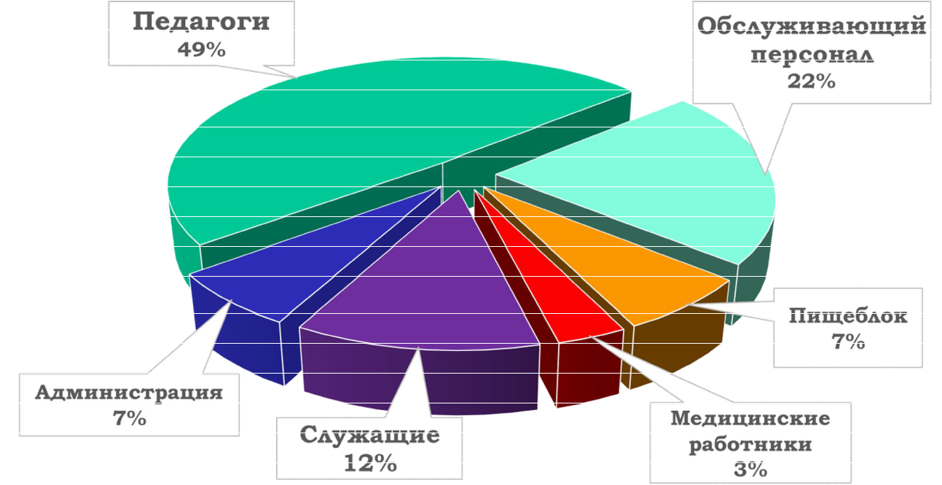

В коллективе отмечены:

Медалью ордена «За заслуги перед Отечеством» II степени – 1 человек,

Нагрудным знаком «Почетный работник общего образования» – 2 человека,

Почетной грамотой Министерства образования и науки РФ – 5 человек,

Знаком «За добросовестный труд в потребительской кооперации России» – 1 человек,

Почетной грамотой департамента образования Ярославской области – 14 человек,

Почетной грамотой управления образования мэрии города Ярославля – 9 человек.

Почетной грамотой «Человек труда – сила, надежда и доблесть Ярославля» – 12 человек.

14

Табл. 17 Структура педагогического коллектива по должностям

 | Должность |  |  | Кол-во (чел.) |  |  | % от общей численности
 | Учитель |  |  | 23
 | Учитель-логопед |  |  | 2
 | Педагог-психолог |  |  | 2
 | Учитель-дефектолог |  |  | 2
 | Воспитатель |  |  | 6
 | Социальный педагог |  |  | 1
 | Педагог дополнительного образования |  |  | 2
 | Педагог-организатор |  |  | 1
 | Тьютор |  |  | 1
 | ИТОГО |  |  | 40 |  |  |  | 100%
 |  | Табл. 18 Информация о стаже педагогических работников на 31.01.2018
 | Количество | Педагогический | Педагогический |  | Педагогический |  |  | Педагогический
 | Количество | стаж от 0 | стаж от 5 |  |  | стаж от 10 |  | стаж | более
 | педагогов | стаж от 0 |  |  |  |  |  | стаж | более
 | педагогов | до 5 лет | до 10 лет |  |  | до 20 лет |  | 20 лет
 | 40 чел. | 27% | 18% |  |  | 21% |  |  | 34%
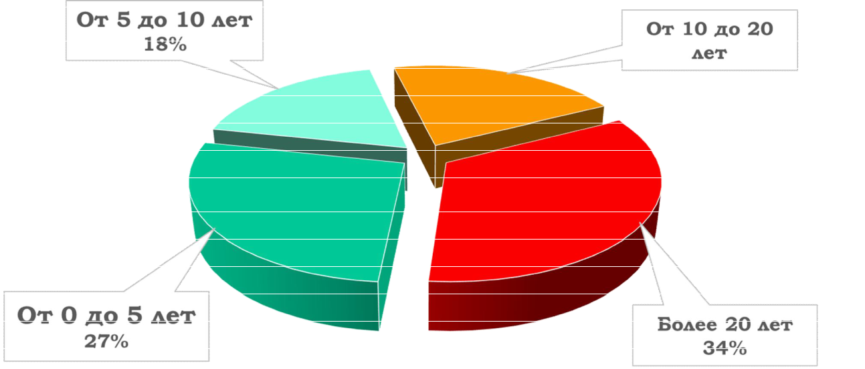

Табл. 19 Информация о квалификации педагогических работников на 31.01.2018

 |  |  | аттесто - | не
 | высшей | первой | ванных на | не
Количество | высшей | первой | ванных на | проходивших
Количество | квалификационной | квалификационной | соответствие | проходивших
педагогов | квалификационной | квалификационной | соответствие | процедуру
педагогов | категории | категории | занимаемой | процедуру
 | категории | категории | занимаемой | аттестации
 |  |  | должности | аттестации
40 чел | 30% | 27% | 9% | 33%

15

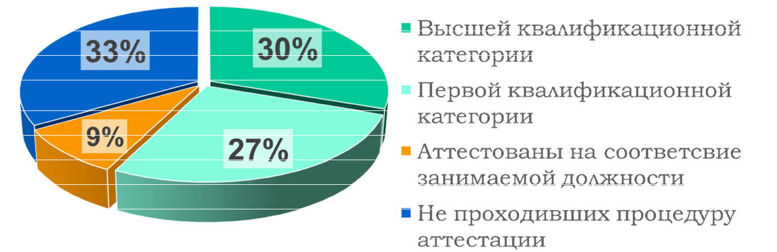

- Инновационная деятельность ОУ

Начиная с 2010 года инновационная деятельность стала неотъемлемой частью функционирования школы-интерната. Работа педагогического коллектива, направленная на совершенствование образовательного процесса с целью повышения качества предоставляемых образовательных услуг, носит непрерывный характер. За 2015–2018 гг. основными направлениями научных, методических и практикоориентированных поисков стали:

Разработка программно-методического сопровождения образовательного процесса

Название |  | Вид методической продукции
 |  | Методические рекомендации
Структура профессиональной компетентности педагога |  | по организации педагогической
и система ее оценки |  | деятельности в соответствии
 |  | с профессиональными стандартами
Технология организации курсов повышения |  | Описание опыта работы, научная статья,
профессиональной компетентности педагогов |  | презентация
Повышение профессиональной компетентности |  | Программа курсов повышения
педагогов в области развития жизненно-важных
 |  | профессиональной компетентности
компетенций детей с ОВЗ
Управление процессом развития кадрового потенциала |  | Управленческий проект
педагогических работников
Тренинговая работа:
✓ Тренинг «Диада учитель – воспитатель –
основное звено успеха СКОШ-И»
✓ Тренинг «Мотивирующее Руководство» |  | Материалы тренингов, презентация
✓ Тренинг «Акмеологический подход в работе со
взрослыми участниками образовательного
процесса»
Совершенствование | методов | обучения | и | воспитания,
продуктивное использование новых технологий

16
Используемые современные | Цель использования технологии/методики
образовательные технологии
Средства социального закаливания | Формирование | и | развитие | социальных
Средства социального закаливания | компетенций обучающихся
Интерактивные психотерапевтические игры | Формирование и развитие основных
Интерактивные психотерапевтические игры | компонентов личности
Технология «Сказочные лабиринты игры» | Интеллектуально-творческое развитие
В. В. Воскобовича | обучающихся

Школа-интернат продолжает тесное взаимодействие с кафедрой инклюзивного образования ГАУ ДПО ЯО «Институт развития образования». В 2016–2017 учебном году школе-интернату был присвоен статус базовой площадки по направлению

«Коррекционно-воспитательная работа».

Педагоги активно делились собственным опытом работы в данном направлении и за 2016–2018 годы провели следующие мероприятия для сотрудников образовательных организаций г. Ярославля и Ярославской области.

Табл. 20 Мероприятия в рамках деятельности базовой площадки

№ | Мероприятие | Участники | Дата проведения
 |  | руководители, заместители
 | Межрегиональный практический семинар | руководителей, педагоги и
 | Межрегиональный практический семинар | специалисты
1. | «Реализация ФГОС для обучающихся | специалисты | октябрь 2016 г.
1. | «Реализация ФГОС для обучающихся | образовательных | октябрь 2016 г.
 | с умственной отсталостью» | образовательных
 | с умственной отсталостью» | организаций Ярославской и
 |  | Тверской областей
 |  | заместители руководителей,
 |  | педагоги и специалисты
 |  | образовательных
 | Региональная практическая конференция | организаций Ярославской
2. | «Разработка и реализация СИПР: система | области | апрель 2017 г.
2. | психолого-медико-педагогического |  | апрель 2017 г.
 | взаимодействия» | студенты ЯГПУ
 |  | им. К. Д. Ушинского
 |  | (дефектологический
 |  | факультет)
 | Региональная практическая конференция | руководители, заместители
 | «АООП для обучающихся с умственной | руководители, заместители
 | «АООП для обучающихся с умственной | руководителей, педагоги и
 | отсталостью: единство учебной, | руководителей, педагоги и
 | отсталостью: единство учебной, | специалисты
3. | воспитательной, коррекционно- | специалисты | май 2017 г.
3. | воспитательной, коррекционно- | образовательных | май 2017 г.
 | развивающей деятельности» | образовательных
 | развивающей деятельности» | организаций Ярославской
 | (совместно с ГОУ ЯО «Арефинская школа- | организаций Ярославской
 | (совместно с ГОУ ЯО «Арефинская школа- | области
 | интернат»)
 | Цикл образовательных мероприятий | участники профессиональной
 | Цикл образовательных мероприятий | переподготовки по
 | для участников профессиональной | переподготовки по
 | для участников профессиональной | программе «Специальное | декабрь 2016 г.
 | переподготовки по программе | программе «Специальное | декабрь 2016 г.
4. | переподготовки по программе | (дефектологическое)
4. | «Специальное (дефектологическое) | (дефектологическое) | июнь 2017 г.
 | образование по профилям «учитель- | образование по профилям | июнь 2017 г.
 | образование по профилям «учитель- | «учитель-дефектолог»,
 | дефектолог», «олигофренопедагог» | «учитель-дефектолог»,
 | дефектолог», «олигофренопедагог» | «олигофренопедагог»
 | Региональная практическая конференция | педагоги и специалисты
5. | «Реализация ФГОС для обучающихся | образовательных | октябрь 2017 г.
 | с умственной отсталостью: методики | организаций Ярославской
 |  |  | 17

 | преподавания основных учебных |  |  |  | области
 | предметов в ОО» |  |  |  | участники профессиональной
 |  |  |  |  | переподготовки по
 |  |  |  |  | программе «Специальное
 |  |  |  |  | (дефектологическое)
 |  |  |  |  | образование по профилям
 |  |  |  |  | «учитель-дефектолог»,
 |  |  |  |  | «олигофренопедагог»
 | Региональная практическая конференция |  |  |  | педагоги и специалисты
 | «Содержание и механизмы реализации
 |  |  |  |  | образовательных
 | коррекционно-развивающей работы
6. |  |  |  |  | организаций Ярославской |  |  | октябрь 2017 г.
6. | в соответствии со ФГОС» |  |  |  |  |  |  | октябрь 2017 г.
 | (совместно с методическим объединением |  |  |  | области.
 | педагогов-психологов ЯМР
 |  |  |  |  | руководители, заместители
 | «Организация и содержание |  |  |  | руководителей, педагоги и
7. | образовательного процесса в школе- |  |  |  | специалисты |  |  | 12.02.–16.02.2018
7. | интернате для детей с нарушением |  |  |  | образовательных |  |  | 12.02.–16.02.2018
 | интеллекта» |  |  |  | организаций Ярославской и
 |  |  |  |  | Костромской областей
 | Цикл образовательных мероприятий |  |  |  | участники профессиональной
 |  |  |  |  | переподготовки по
 | для участников профессиональной
 |  |  |  |  | программе «Специальное
 | переподготовки по программе
8. |  |  |  |  | (дефектологическое) |  |  | апрель 2018 г.
8. | «Специальное (дефектологическое) |  |  |  |  |  |  | апрель 2018 г.
 | образование по профилям: «учитель- |  |  |  | образование по профилям
 |  |  |  |  | «учитель-дефектолог»,
 | дефектолог», олигофренопедагог»
 |  |  |  |  | «олигофренопедагог»
 | Педагогический коллектив |  | активно | транслирует имеющийся педагогический опыт.
 | В частности, в | 2018 году | педагоги |  | представили | свои авторские разработки
 | на международной | научно-практической |  |  | конференции | «Педагогические |  | чтения имени
 | К. Д. Ушинского»:
«Педагогические приемы коррекция поведения у детей с ТМНР» (Н. Р. Никифорова); «Разработка и реализация СИПР в условиях образовательного процесса школы-

интерната» (Н. А. Шепелева); «Интегрированные уроки как средство социализации детей с нарушением
интеллекта» (Е. И. Тележкина); «Сказочные лабиринты игры» В. В. Воскобовича при работе с детьми, имеющими
ТМНР» (М. В. Пухова).

Школа-интернат многие годы является стажерской площадкой дефектологического

факультета ЯГПУ им. К. Д. Ушинского. Педагогическая практика направлена на отработку профессионально-педагогических, исследовательских умений и формирование личностных качеств будущих специалистов и является средством развития педагогического мышления, творческого отношения к профессиональной деятельности, проверки их теоретической подготовки, формирование адекватного отношения к детям с особенностями развития. Педагогический коллектив знакомит студентов с учебно-воспитательной работой, оказывает помощь в изучении особенностей организации коррекционно-педагогического процесса. Руководители практики и педагоги осуществляют контроль над выполнением поставленных перед практикантами задач, оказывают им консультативную и методическую помощь в подготовке уроков и занятий.

- Материально-технические ресурсы образовательного учреждения

18

Табл. 21 Учебно-материальная база

(соответствующая требованиям СанПиН).

Учебные классы – 9

Столярная мастерская – 1

Швейная мастерская – 1

Кабинет педагога-психолога – 1

Кабинет учителя-логопеда – 1

Библиотека – 1

Спальни – 2

Помещения для выполнения гигиенических процедур – 3

Спортивный зал – 1

Столовая – 1

Пищеблок – 1

Медицинский блок:

кабинет врача-педиатра – 1 изолятор на 1 койку – 1 процедурный кабинет – 1

  - школе-интернате имеются учебные кабинеты, оснащенные необходимым набором мебели с учетом уровней развития детей. Для работы учителя-логопеда, педагога-психолога, учителя-дефектолога оборудованы отдельные кабинеты. Специалисты обеспечены компьютерами с выходом в Интернет.

Для занятий по профессионально-трудовому обучению оборудованы: столярная мастерская для занятий по курсу «Столярное дело», швейная мастерская для занятий по курсу «Швейное дело».

Столовая школы-интерната имеет обеденный зал на 60 посадочных мест, пищеблок, отвечающий требованиям санитарных норм.
Здание оборудовано системой АПС, средствами пожаротушения, тревожными кнопками, видеонаблюдением. Все договоры заключены по результатам проведенных аукционов на закупку соответствующих услуг.

- Финансовые ресурсы школы

Доходы образовательного учреждения за 2018 год

  - 2018 году учреждение финансировалось полностью за счет средств областного бюджета. Финансирование расходов на обеспечение питанием, одеждой учащихся включено

- состав обеспечения выполнения государственного задания.

Средства субсидий областного бюджета на иные цели – 1185,5 тыс. руб. Средства областного бюджета – 21 389,8 тыс. руб.

Другие доходы:

от оказания платных услуг – 20,75 тыс. руб.
добровольные пожертвования – 50,7 тыс. руб.

Удельный вес в разрезе источников доходов

19

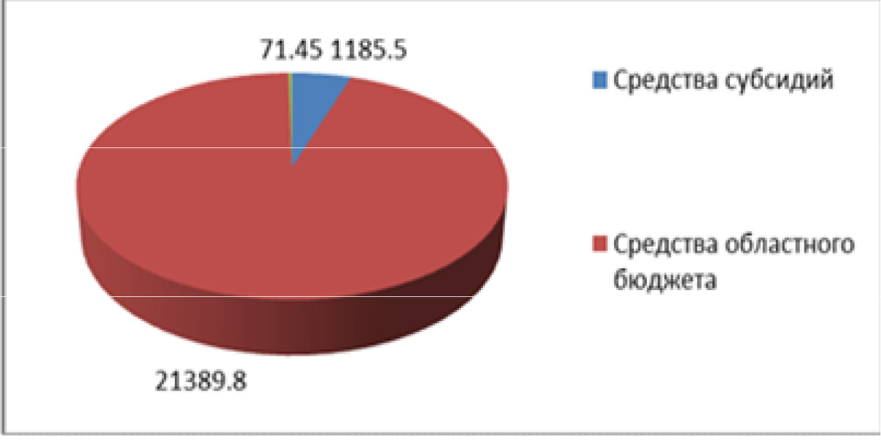

Фонд материального обеспечения на 2018 год составил 4404,52 тыс. руб.

Норматив обеспечения продуктами питания остался без изменения по сравнению с прошлым 2017 годом.

Табл. 22 Структура расходов (тыс. руб.)

 |  | Из средств
 | Из средств | областного
Предмет расходов | субсидий | бюджета | Всего
Предмет расходов | на иные | на | Всего
 | цели | выполнение
 |  | гос. задания
Услуги связи |  | 76,57 | 76,57
Коммунальные услуги |  | 767,34 | 767,34
Услуги по содержанию имущества |  | 474,64 | 474,64
Прочие услуги |  | 481,1 | 481,1
Налоги |  | 407,67 | 407,67
Приобретение оборудования, |  | 254,94 | 254,94
учебников |  | 254,94 | 254,94
Общехозяйственные расходы, |  | 471,2 | 471,2
приобретение материалов |  | 471,2 | 471,2
Продукты питания | 1079,2 | 308,77 | 1387,97
Приобретение подарков к Новому году | 16,8 |  | 16,8
Социальные выплаты пенсионерам | 14,5 |  | 14,5
Летняя оздоровительная кампания | 51,79 |  | 51,79

Доля отдельных расходов в общей их сумме

20
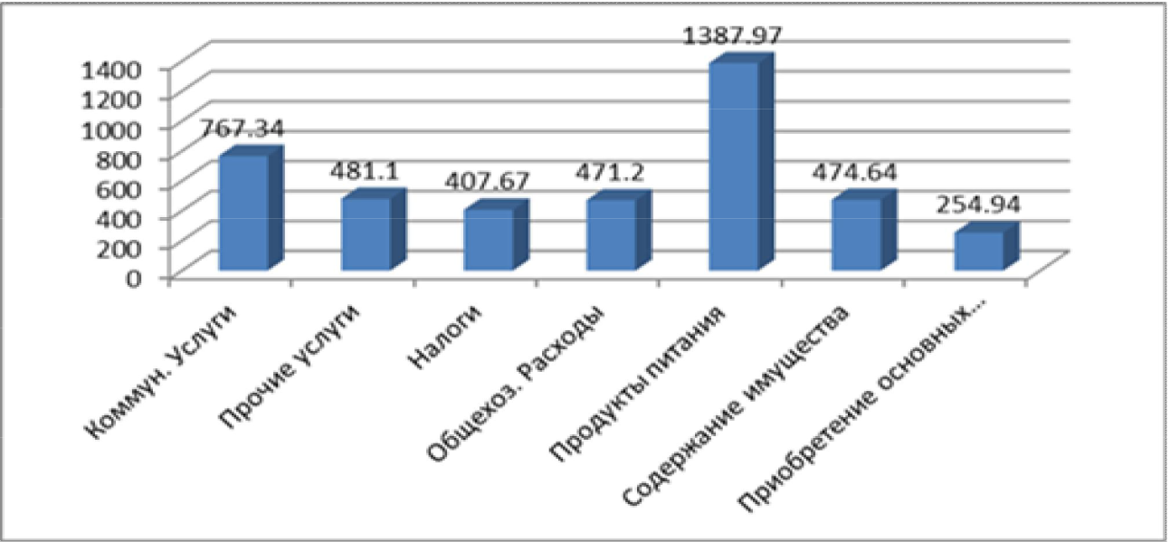

- 2018 году за счет средств субсидий областного бюджета в школе-интернате проведены следующие виды работ:

Ремонт лестничных маршей – 69 800 руб.

Замена электропроводки – 96 000 руб.

Приобретено следующее оборудование:

За счет средств государственного задания: Школьная мебель, доски – 58 131 руб. Учебники – 95 963 руб.

Компьютерная техника – 80 950 руб. Спортивный инвентарь – 19 900 руб.

Получено от спонсоров денежными средствами и потрачено: Поездка воспитанников на фестиваль «Шаг навстречу» – 50700 руб. Получено от спонсоров материальными ценностями:

Системные блоки и мониторы в количестве 10 шт.

Доходы от оказания платных услуг (оплата полдников) за 2018 год составили 20 750

руб.

- Работа с родительской общественностью. Сотрудничество с семьей

Родители (законные представители) – активные участники образовательного процесса. Администрация и педагоги школы заинтересованы в тесном сотрудничестве с семьей. Каждую четверть во всех классах проходят тематические родительские собрания. В каждом классе избран родительский комитет, который плодотворно сотрудничает с классными руководителями и воспитателями. Всего в родительских комитетах классов насчитывается
- человек.
Специалисты службы сопровождения школы-интерната проводят обучающие занятия с родителями, индивидуальные консультации, дают рекомендации по интересующим родителей вопросам.

Уже традиционными стали совместные выходы родителей и детей на различные мероприятия за пределами школы. Родители активно участвуют в классных и общешкольных мероприятиях, изготавливая совместные поделки с детьми, участвуя в мастер-классах.

21
- сентябре состоялось общешкольное родительское собрание на тему «Вопросы жизнеустройства школы», в декабре «Детская безопасность». Родители получили памятки о детской дорожной безопасности, о пользе световозвращателей и памятки по вопросам, вязанным с распространением и предотвращением ВИЧ-инфекции. Родители имеют возможность получить помощь социального педагога в оформлении необходимых документов для защиты интересов детей.

- ноябре 2018 г. 40% родителей обучающихся школы-интерната нашли возможность принять участие в проводимой по инициативе учредителя независимой оценке качества условий осуществления образовательной деятельности в образовательных организациях Ярославской области. Основными критериями, подлежащими оценке, были: открытость и доступность информации об организации, комфортность условий предоставления услуг, доступность услуг для детей-инвалидов, доброжелательность и вежливость работников организации, удовлетворенность условиями оказания услуг.

По всем критериям, за исключением доступности услуг для детей-инвалидов, школа-интернат набрала свыше 95 баллов. С учетом полученных результатов администрацией учреждения был составлен план работы по повышению качества условий осуществления образовательной деятельности, включающий мероприятия, направленные на улучшение материальной базы школы-интерната, обновление официального сайта учреждения, повышение качества взаимодействия участников образовательного процесса.

- Работа с социумом, социальными партнерами

Социальными партнерами школы многие годы являются:

ЯГПУ им. К. Д. Ушинского (кафедра логопедии и кафедра олигофренопедагогики дефектологического факультета)

ГАУ ДПО ЯО «Институт развития образования»

Органы опеки и попечительства, территориальные комиссии по делам несовершеннолетних и защите их прав

ГОАУ ДО ЯО Центр детско-юношеского технического творчества, «Ярославич»

МОУ ДО «Ярославский городской дворец пионеров», МОУ ДО ДЮЦ «Ярославич» Администрации музеев, библиотек, цирка, театров.

Спонсорами школы уже несколько лет выступает КЭЦ УМВД России по Ярославской области. Для работников Центра ученики нашей школы ежегодно готовят концерт, приуроченный ко Дню сотрудника органов внутренних дел.

- Перспективы развития школы на следующий учебный год

В 2019 году в качестве основных направлений деятельности учреждения планируются:

Продолжить внедрение федерального государственного образовательного стандарта образования обучающихся с умственной отсталостью (интеллектуальными нарушениями).

Максимально индивидуализировать образовательные маршруты детей с тяжелыми ментальными нарушениями, обеспечив им качественное психолого-педагогическое сопровождение.

Предусмотреть более широкий охват обучающихся индивидуальной и подгрупповой помощью специалистов системы сопровождения.

Разнообразить спектр дополнительных образовательных услуг, направленных на развитие художественно-эстетических способностей обучающихся.

Улучшить материальную базу учреждения.

Начать создавать условия для более широкого использования современных технологий в образовательном процессе.

22

